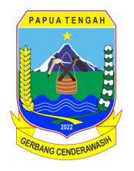
PEMERINTAH PROVINSI PAPUA TENGAH BADAN PENGELOLAAN PENDAPATAN KEUANGAN DAN ASET DAERAH
Alamat : Jl. Merdeka, Karang Mulia, Distrik Nabire, Kabupaten Nabire, Papua Tengah 98811

L A P OR AN P E R J A L A N A N D I N A S

- Nomor SPD : 116/SPD/BPPKAD/2026
- Tanggal SPD : 03 JUNI 2026
- Nama : Nelce Imelda Dogopia SE
- Jabatan : Staf Pelaksana pada Bidang Pajak dan Retribusi Daerah
- Maksud Perjalanan Dinas : Mengikuti pelatihan program SKALA melalui kegiatan
Training of Masters Trainers (ToMT) pada tanggal 8-12 Juni pukul 08.00 WITA s.d selesai di Balai Diklat Keuangan (BDK) Makassar.
- Tujuan Perjalanan Dinas : Balai Diklat Keuangan (BDK) Makassar
- Tanggal Pelaksanaan : 08 Juni 2026 sd. 12 Juni 2026
- Hasil Perjalanan Dinas :
  - Dalam rangka mengikuti pelatihan Training of Master Trainers (ToMT) Program SKALA di Balai Diklat Keuangan (BDK) Makassar, peserta memperoleh pemahaman yang lebih komprehensif mengenai administrasi pemeriksa pajak daerah berdasarkan ketentuan peraturan perundang-undangan yang berlaku, termasuk UU HKPD, PP Nomor 35 Tahun 2023, serta pedoman pemeriksaan dan penagihan pajak daerah.
  - Pelatihan memberikan pemahaman mengenai konsep, tujuan, dasar hukum, serta tahapan pemeriksaan pajak daerah, mulai dari perencanaan pemeriksaan, pelaksanaan pemeriksaan, permintaan dan pengujian data serta dokumen, klarifikasi kepada wajib pajak, hingga penyusunan Laporan Hasil Pemeriksaan (LHP). Selain itu, peserta juga memperoleh pengetahuan mengenai tugas, kewenangan, dan peran Pemeriksa Pajak Daerah dalam mendukung efektivitas pengawasan dan kepatuhan perpajakan daerah. Peserta juga mempelajari berbagai permasalahan yang umum terjadi dalam pemeriksaan pajka daerah, meliputi aspek regulasi, organisasi, ketersediaan data, kualitas administrasi perpajakan, serta pengawasan. Materi tersebut memberikan gambaran mengenai tantangan yang dihadapi pemerintah daerah dalam meningkatkan kepatuhan wajib pajak dan mengoptimalkan penerimaan pajak daerah melalui kegiatan pemeriksaan yang efektif dan akuntabel.

- Kegiatan :

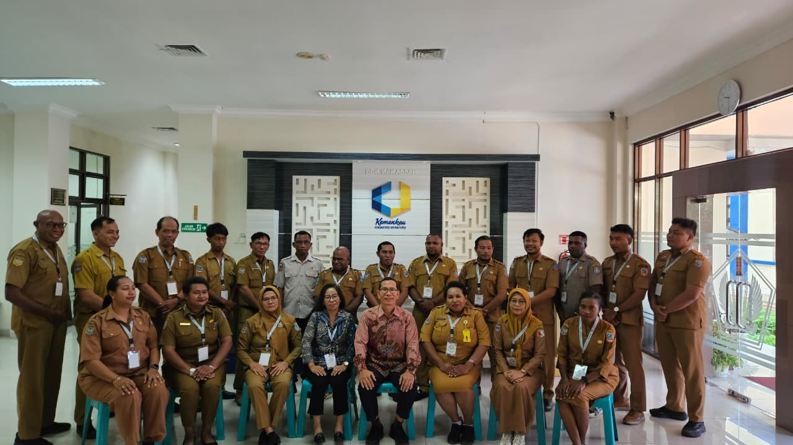

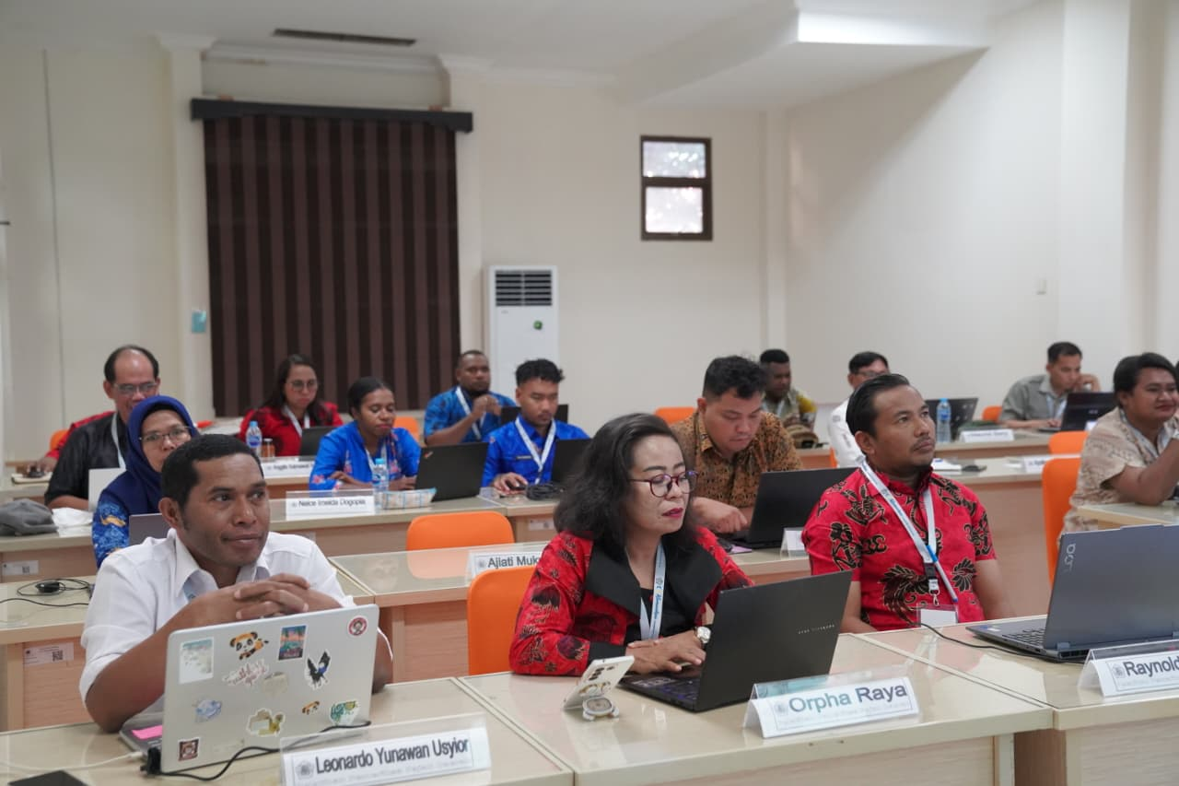

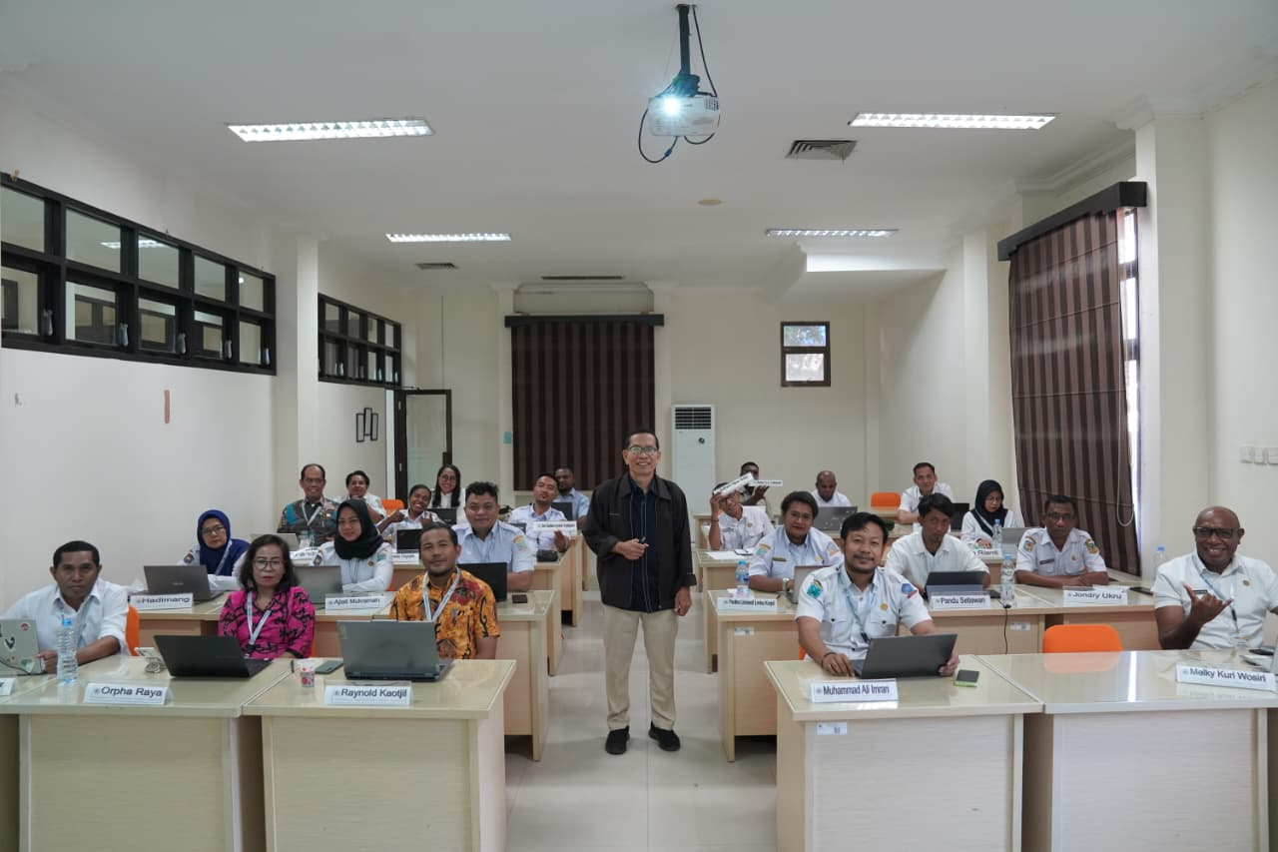
Demikian laporan ini disampaikan untuk diketahui dan dipergunakan sebagaimana mestinya.

Nabire, 15 Juni 2026
YANG MELAKSANAKAN PERJALANAN DINAS

NELCE IMELDA DOGOPIA SE
NIP. 199811182025062011

